«Жетіарал мектеп-балабақшасы» кешені» КММ кезекті ата-аналарды педагогикалық қолдау сабағы.

Мектеп базасында балаларды оқыту және тәрбиелеу , сондай-ақ ата-аналардың позитивті мәдениетін дамыту мәселелері бойынша мектептің ата-аналарымен өзара іс-қимылы үшін жағдайларды қамтамасыз ету, педагогикалық мәдениетті дамыту үшін ата-аналарға жүйелі педагогикалық қамтамасыз ету, ата-аналардың педагогикалық және әлеуметтік құзіретін ұйымдастыру мақсатында 1-4,5-9, 10-11 сынып ата-аналарды қолдау мақсатыанда кезекті сабақ өткізілді. «Білімдіге дүние жарық.»Әр баланың ерекшелігін қалай ашамыз» тақырыбында сабақ өткізілді.

Өткізген сынып жетекшілер Б.Меткенова, А.Найманова

Мектеп психологы Е.Ошанов ата-аналармен «Ақыл айтпа, жол көрсет» тақырыбында тренинг өткізді.

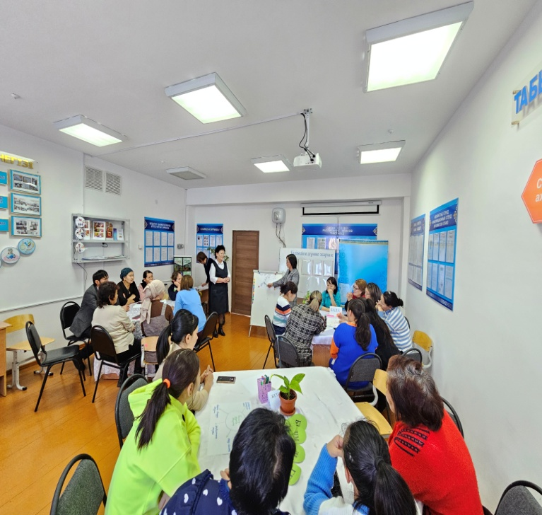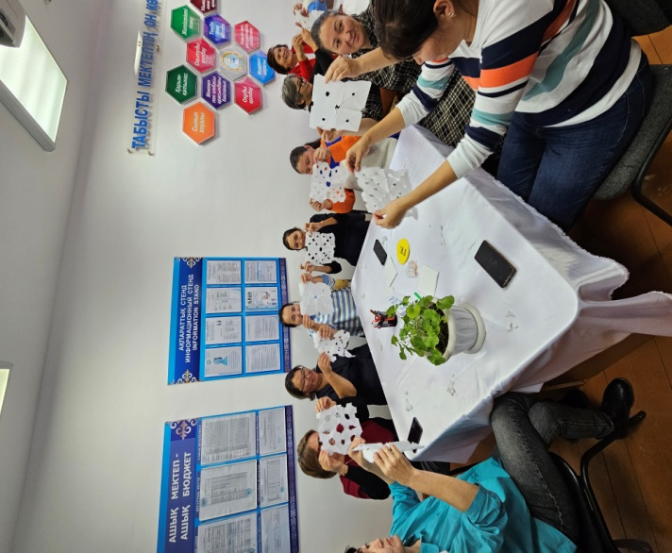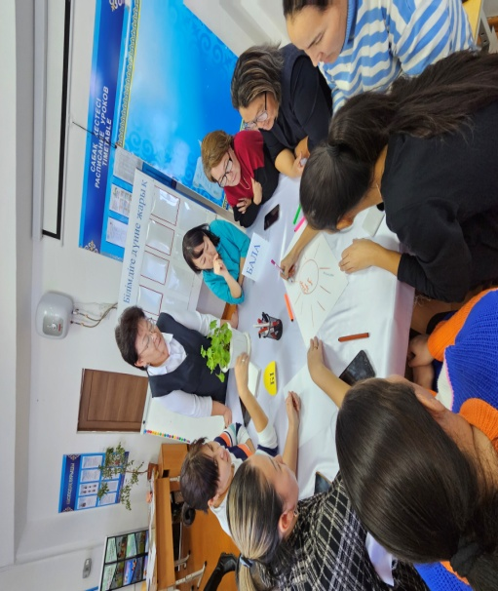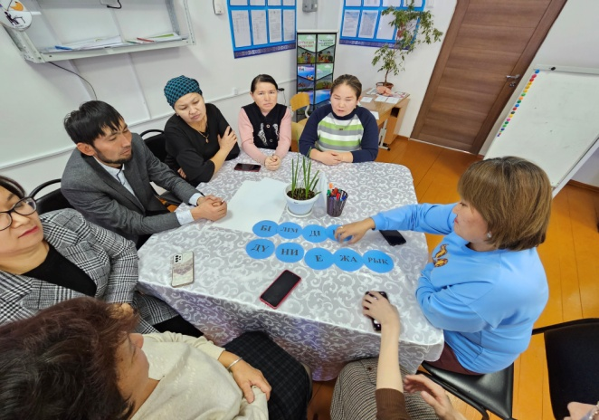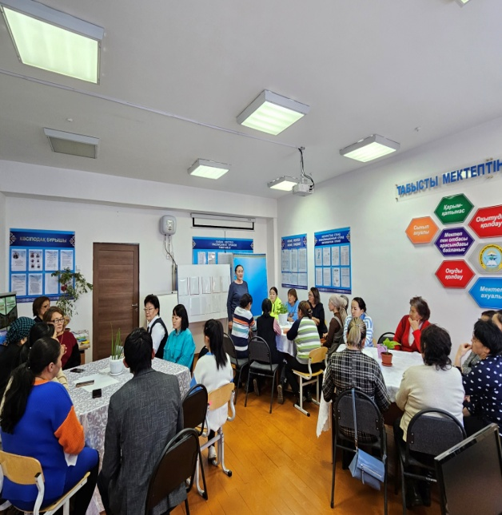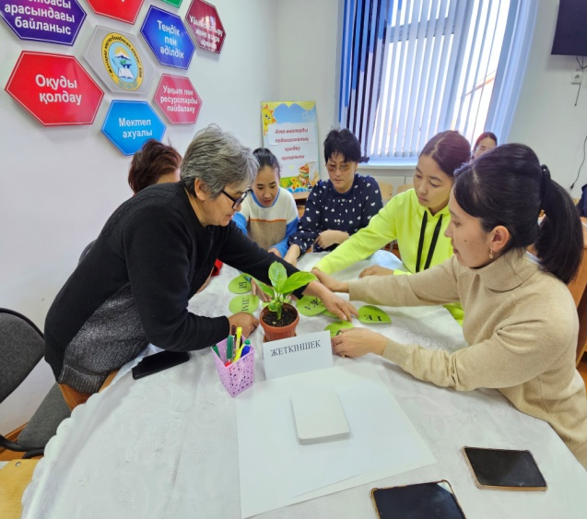[**https://www.facebook.com/100057494752708/posts/pfbid02isKTpoyb61jt5YMCCq2VxbSSMeJ1u7N4nBpuk1p2gPVfWxMpwA2k4ZXBDTJG5dQgl/?app=fbl**](https://www.facebook.com/100057494752708/posts/pfbid02isKTpoyb61jt5YMCCq2VxbSSMeJ1u7N4nBpuk1p2gPVfWxMpwA2k4ZXBDTJG5dQgl/?app=fbl)